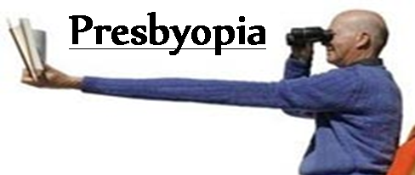

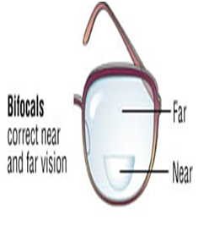

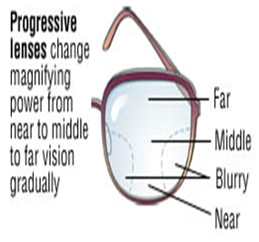

**What is Presbyopia?**

Presbyopia is a condition in which the lens of the eye loses its ability to focus, making it difficult to see objects up close. This usually occurs when we turn 40. Presbyopia happens from gradual thickening and loss of flexibility of the natural lens inside your eye.

**Symptoms:** When people develop presbyopia, they find they need to hold books, newspapers, menus and other reading materials at arm's length in order to focus properly. When they perform near work, such as working on a computer or handwriting, they may develop headaches, eye strain or feel fatigued.

**Treatment:** Bifocal glasses with line, Progressive: blended glasses, Monovision or Multifocal Contact Lenses help.

If the distance vision is good, then there are 2 options: either Bifocal with little or no prescription on the top and bottom for reading or the whole lens could be for reading. Advantage of Bifocal is you don’t have to slide it down on your nose to see Distance better.





**What is Presbyopia?**

Presbyopia is a condition in which the lens of the eye loses its ability to focus, making it difficult to see objects up close. This usually occurs when we turn 40. Presbyopia happens from gradual thickening and loss of flexibility of the natural lens inside your eye.

**Symptoms:** When people develop presbyopia, they find they need to hold books, newspapers, menus and other reading materials at arm's length in order to focus properly. When they perform near work, such as working on a computer or handwriting, they may develop headaches, eye strain or feel fatigued.

**Treatment:** Bifocal glasses with line, Progressive: blended glasses, Monovision or Multifocal Contact Lenses help.

If the distance vision is good, then there are 2 options: either Bifocal with little or no prescription on the top and bottom for reading or the whole lens could be for reading. Advantage of Bifocal is you don’t have to slide it down on your nose to see Distance better.







**What is Presbyopia?**

Presbyopia is a condition in which the lens of the eye loses its ability to focus, making it difficult to see objects up close. This usually occurs when we turn 40. Presbyopia happens from gradual thickening and loss of flexibility of the natural lens inside your eye.

**Symptoms:** When people develop presbyopia, they find they need to hold books, newspapers, menus and other reading materials at arm's length in order to focus properly. When they perform near work, such as working on a computer or handwriting, they may develop headaches, eye strain or feel fatigued.

**Treatment:** Bifocal glasses with line, Progressive: blended glasses, Monovision or Multifocal Contact Lenses help.

If the distance vision is good, then there are 2 options: either Bifocal with little or no prescription on the top and bottom for reading or the whole lens could be for reading. Advantage of Bifocal is you don’t have to slide it down on your nose to see Distance better.





**¿Qué es la Presbiopía?**

La Presbiopía es una condición en la cual el lente del ojo pierde su capacidad para enfocar, lo que hace difícil ver objetos de cerca. Esto ocurre generalmente cuando pasamos los 40 años de edad. La Presbiopía ocurre por el engrosamiento gradual y pérdida de flexibilidad de el lente natural dentro del ojo.

**Síntomas:** Cuando las personas desarrollar presbiopía, descubren que para leer libros, periódicos, menús y otros materiales de lectura necesitan extender el brazo para enfocar correctamente. Cuando se trabaja de cerca, como trabajar en una computadora o letra manuscrita, pueden desarrollar dolores de cabeza, fatiga ocular o sentirse fatigados.

**Tratamiento:** Lentes bifocales con línea, progresivo: vidrios fusionados, ayudan mono-visión o lentes de contacto multifocales.

Si la visión a distancia es buena, entonces hay 2 opciones: Bifocal con poca o ninguna receta en la parte superior e inferior para la lectura o la lente toda podría ser para la lectura. Ventaja de Bifocal es que no se tiene que ponerse abajo sobre la nariz para ver la distancia mejor.





**¿Qué es la Presbiopía?**

La Presbiopía es una condición en la cual el lente del ojo pierde su capacidad para enfocar, lo que hace difícil ver objetos de cerca. Esto ocurre generalmente cuando pasamos los 40 años de edad. La Presbiopía ocurre por el engrosamiento gradual y pérdida de flexibilidad de el lente natural dentro del ojo.

**Síntomas:** Cuando las personas desarrollar presbiopía, descubren que para leer libros, periódicos, menús y otros materiales de lectura necesitan extender el brazo para enfocar correctamente. Cuando se trabaja de cerca, como trabajar en una computadora o letra manuscrita, pueden desarrollar dolores de cabeza, fatiga ocular o sentirse fatigados.

**Tratamiento:** Lentes bifocales con línea, progresivo: vidrios fusionados, ayudan mono-visión o lentes de contacto multifocales.

Si la visión a distancia es buena, entonces hay 2 opciones: Bifocal con poca o ninguna receta en la parte superior e inferior para la lectura o la lente toda podría ser para la lectura. Ventaja de Bifocal es que no se tiene que ponerse abajo sobre la nariz para ver la distancia mejor.





**¿Qué es la Presbiopía?**

La Presbiopía es una condición en la cual el lente del ojo pierde su capacidad para enfocar, lo que hace difícil ver objetos de cerca. Esto ocurre generalmente cuando pasamos los 40 años de edad. La Presbiopía ocurre por el engrosamiento gradual y pérdida de flexibilidad de el lente natural dentro del ojo.

**Síntomas:** Cuando las personas desarrollar presbiopía, descubren que para leer libros, periódicos, menús y otros materiales de lectura necesitan extender el brazo para enfocar correctamente. Cuando se trabaja de cerca, como trabajar en una computadora o letra manuscrita, pueden desarrollar dolores de cabeza, fatiga ocular o sentirse fatigados.

**Tratamiento:** Lentes bifocales con línea, progresivo: vidrios fusionados, ayudan mono-visión o lentes de contacto multifocales.

Si la visión a distancia es buena, entonces hay 2 opciones: Bifocal con poca o ninguna receta en la parte superior e inferior para la lectura o la lente toda podría ser para la lectura. Ventaja de Bifocal es que no se tiene que ponerse abajo sobre la nariz para ver la distancia mejor.